МИНИСТЕРСТВО ЦИФРОВОГО РАЗВИТИЯ, СВЯЗИ И МАССОВЫХ
КОММУНИКАЦИЙ РОССИЙСКОЙ ФЕДЕРАЦИИ
Ордена Трудового Красного Знамени федеральное государственное
Бюджетное образовательное учреждение высшего образования
МОСКОВСКИЙ ТЕХНИЧЕСКИЙ УНИВЕРСИТЕТ СВЯЗИ И
ИНФОРМАТИКИ

Кафедра «Информационные технология»

Лабораторная работа №2
по дисциплине «Введение в информационные технологии» по теме: «Введение в язык программирования Python»

Выполнил студент группы:
Номер группы: БВТ2604
ФИО: Пименов Иван
Владимирович
Проверил: Павликов А. Е

Москва 2026

Оглавление
Введение...............................................……………………………………...3
Выполнение...............................................................................................4-14
Выводы .........................................................................................................15
Цель и задачи работы:

Цель работы: познакомиться с языком программирования Python, принципами выполнения программ, стандартной библиотекой и базовым синтаксисом языка; установить и настроить интерпретатор Python и среду разработки; получить практические навыки ввода и вывода данных, использования переменных, основных типов данных, арифметических операций и циклических конструкций.
В ходе выполнения лабораторной работы необходимо научиться создавать и запускать программы на Python, использовать переменные и основные типы данных, получать данные от пользователя, выполнять преобразование типов и арифметические операции, а также организовывать повторяющиеся действия с помощью циклов for и while.

Выполнение:
Задание 1: Установка и проверка python
С официального сайта python.org скачал и установил актуальную версию Python 3. В командной строке выполнил py --version, получил Python 3.13.4 — установка прошла успешно.
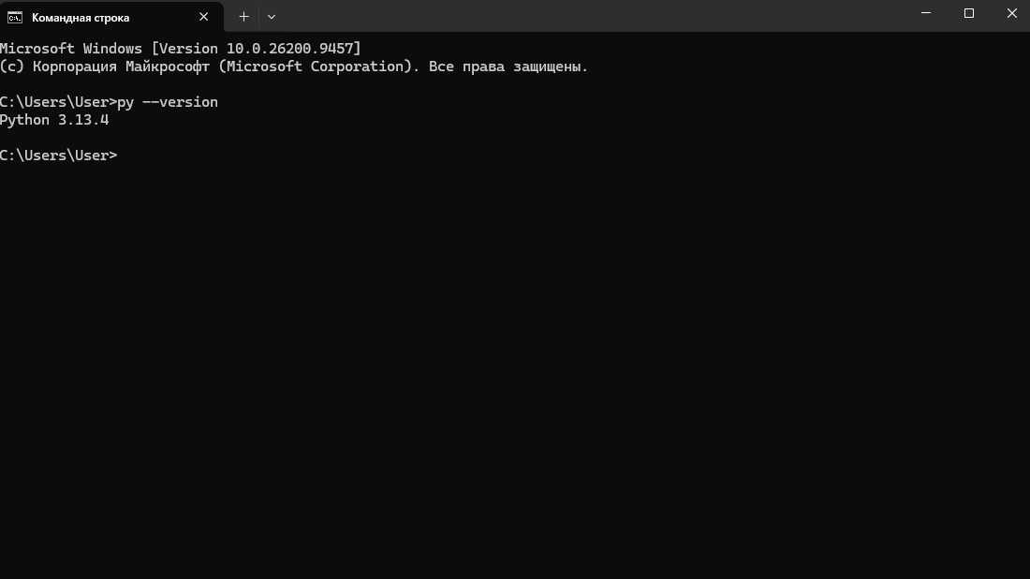
Рисунок 1: проверка python
Задание 2: Установка и настройка Vision Studio Code
Установили Visual Studio Code, добавили расширение Python от Microsoft. Через палитру команд (Ctrl+Shift+P → Python: Select Interpreter) выбрали установленный интерпретатор Python 3.13. Создали рабочую папку python_lab_02 и открыли её в VS Code.
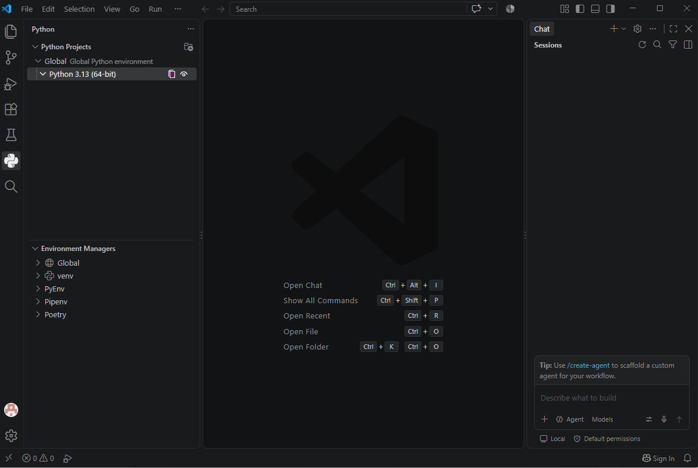
Рисунок 2 : Выбрали интерпретатор
Задание 3: Первая программа
В папке python_lab_02 создали файл main.py, написали print("Hello, World!"). Запустили из VS Code (кнопкой Run) — в консоли вывелось Hello, World!. Затем запустили через терминал командой python main.py — результат аналогичный.
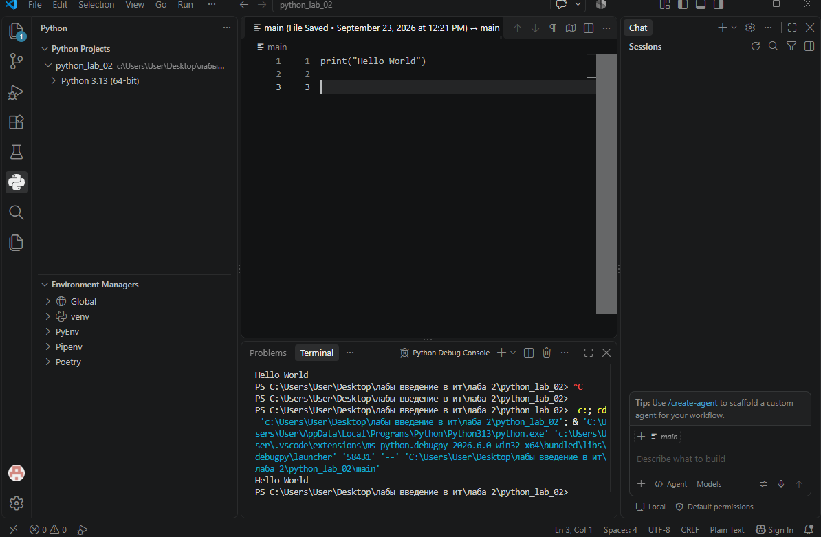
Рисунок 3: Запуск в VS Code
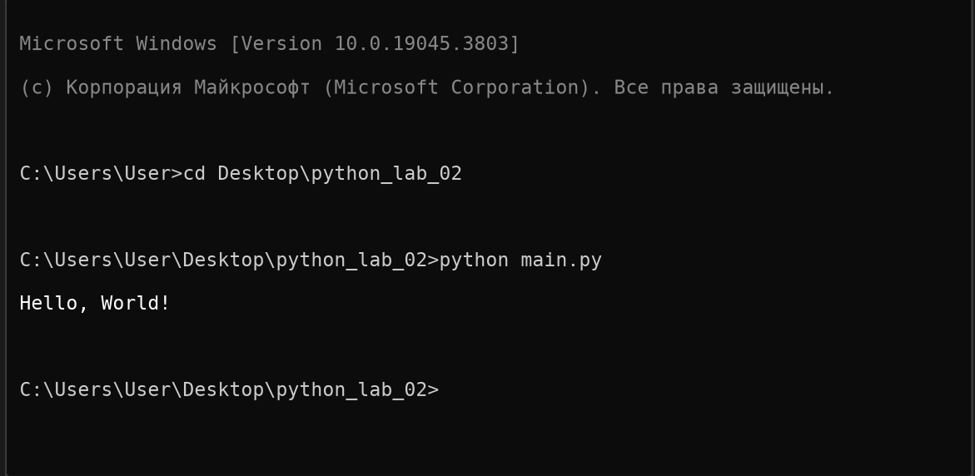
Рисунок 4: Запуск в cmd

Задание 4: Переменные, типы данных и вывод
Создали переменные name (str), age (int), height (float), is_student (bool). Вывели значения и типы через type(). Затем изменили age и height, повторно вывели — типы остались прежними, значения обновились.
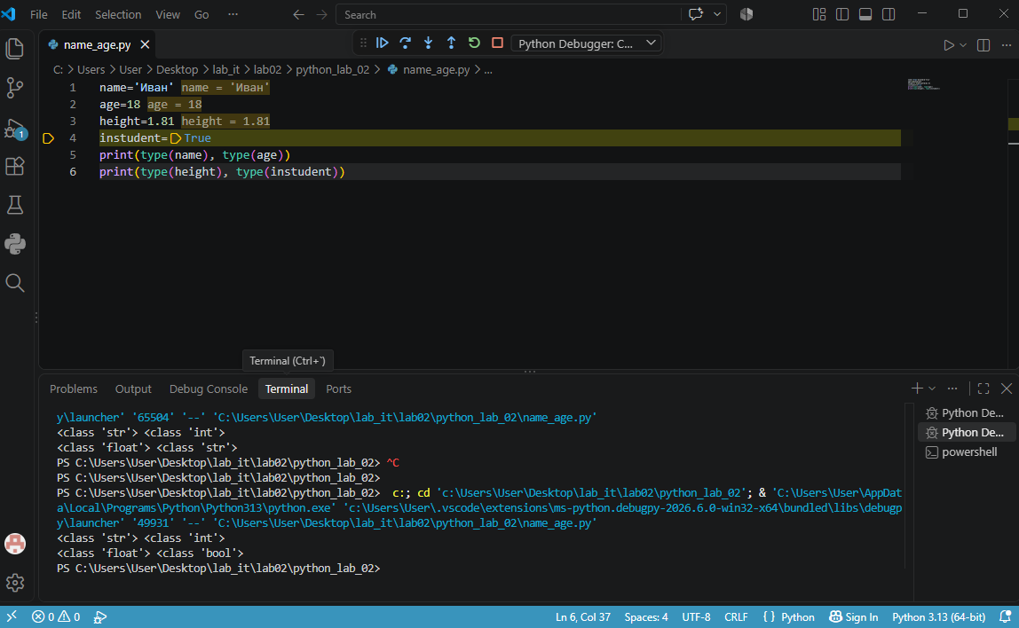
Рисунок 5: Программа и вывод значений
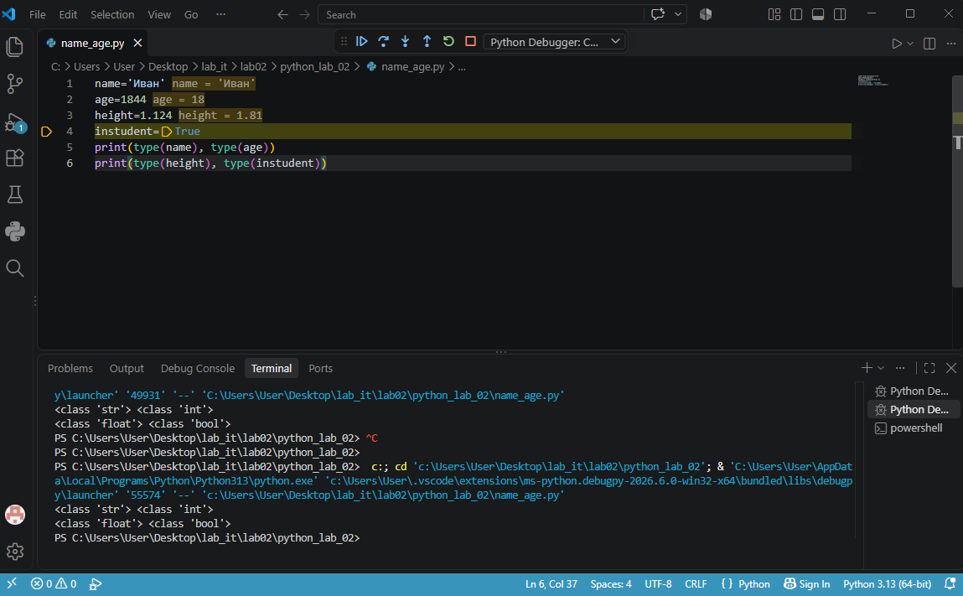
Рисунок 5: Другие числа

Задание 5: Ввод данных и преобразование типов
Написали программу, запрашивающую имя, фамилию и возраст через input(). Сначала возраст сохранили как строку — type() показал <class 'str'>. Затем преобразовали возраст в int, добавили ввод роста с преобразованием в float. Вывели все данные и типы числовых переменных: int для возраста, float для роста.
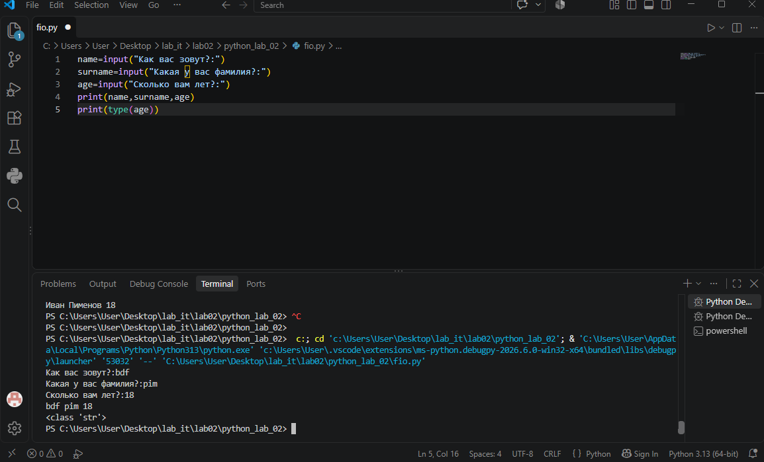
Рисунок 6: Программа и ее вывод
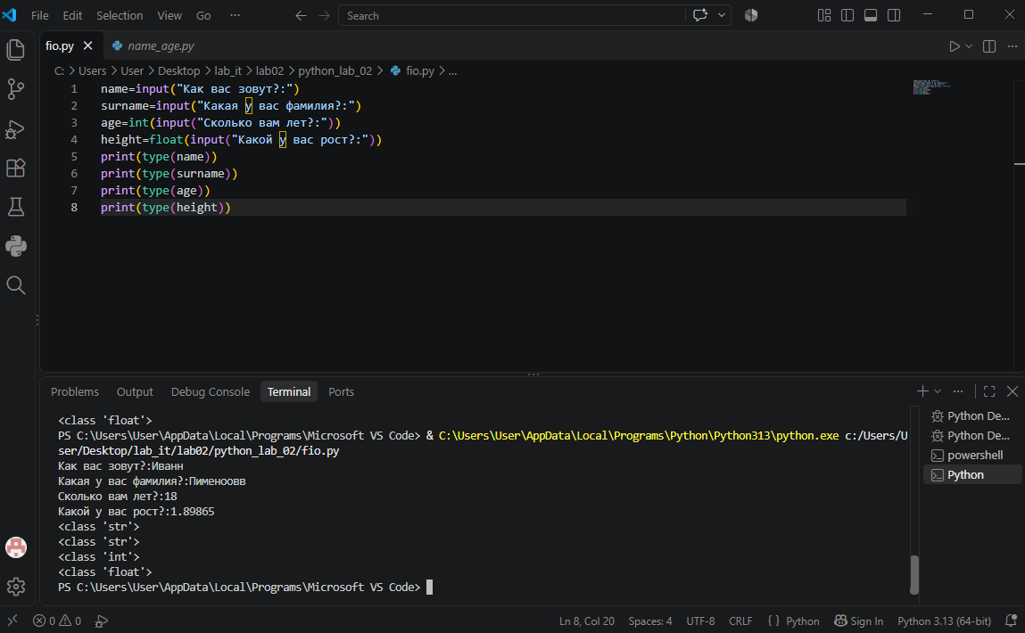
Рисунок 7: Все данные и типы значений
Задание 6: Арифметические операции
Задали a = 15, b = 4. Вычислили сумму (19), разность (11), произведение (60), обычное деление (3.75), целочисленное деление (3), остаток (3), возведение в степень (50625). Объяснили различие / и //: / возвращает float, // — целую часть без округления. Выражение (2 + 3) * 4 даёт 20 вместо 14.
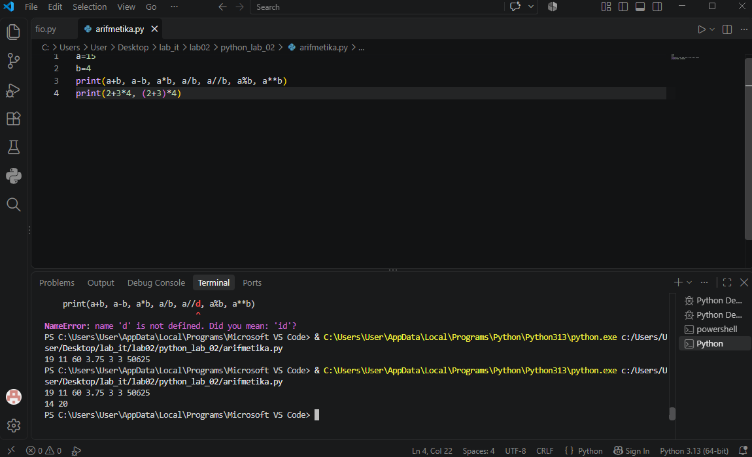
Рисунок 8: Арифметические операции
Задание 7: Простой калькулятор
Написали калькулятор: запрашивает два числа float, вычисляет сумму, разность, произведение и деление. Проверили на двух наборах:
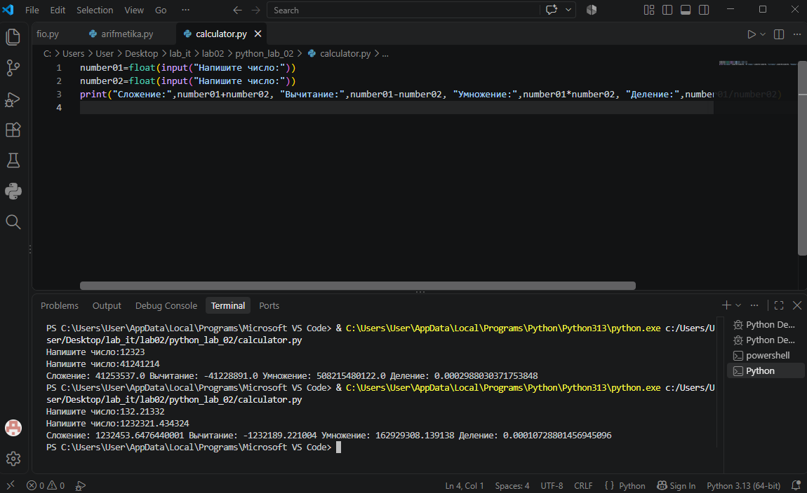
Рисунок 9: Проверка работы калькулятора
Задание 8: Цикл for и range()
С помощью for и range(1, 11) вывели числа от 1 до 10. Изменили на range(10, 0, -1) — числа от 10 до 1. Через range(0, 21, 2) вывели чётные числа от 0 до 20. Изменили шаг на 3 — вывели 0, 3, 6, 9, 12, 15, 18.

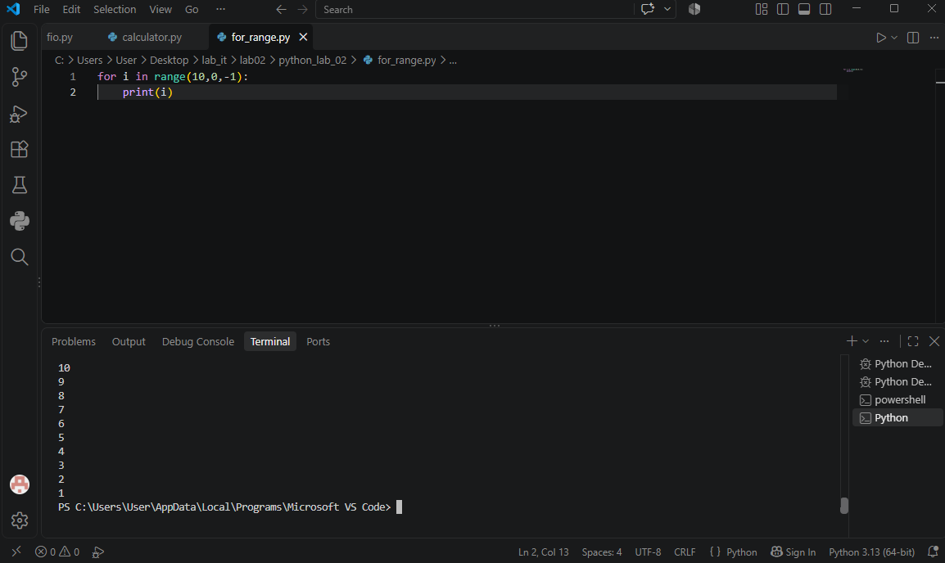
Рисунок 10: От 10 до 1

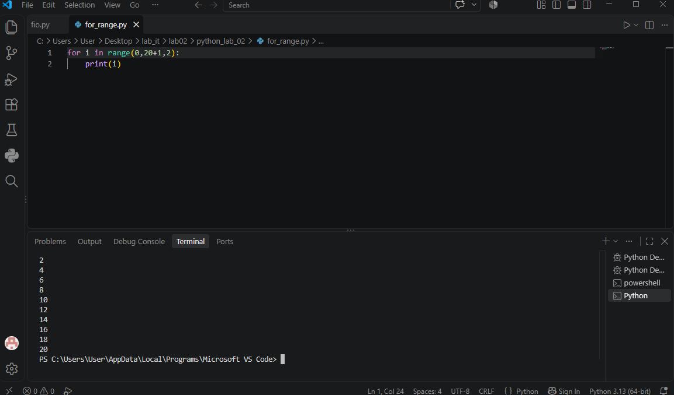
Рисунок 11: Все четные числа от 0 до 20
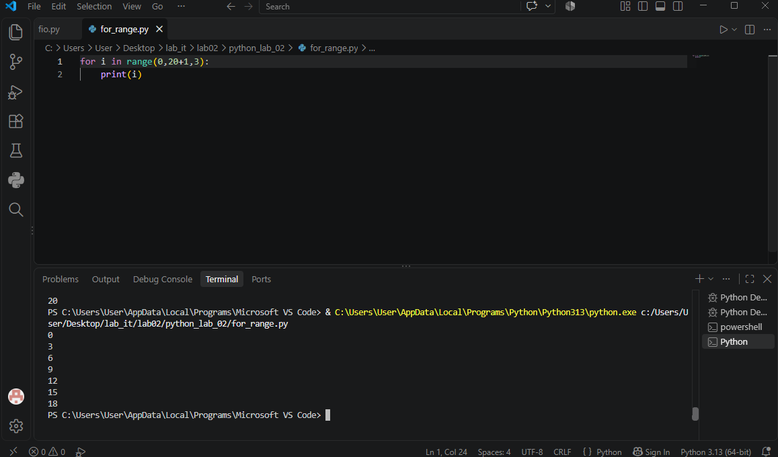
Рисунок 12: С шагом 3
Задание 9: Вычисления в цикле for
Запросили у пользователя число n, через цикл for накопили сумму чисел от 1 до n. Проверили: n = 5 → 15, n = 10 → 55, n = 100 → 5050.
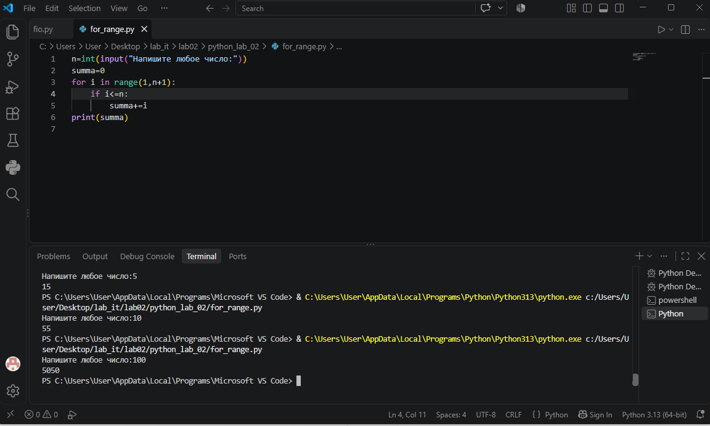
Рисунок 13: Вычисления в цикле for
Задание 10: Цикл while
Создали count = 10, циклом while count > 0 выводили числа от 10 до 1, уменьшая count на 1 каждую итерацию. После цикла вывели «Цикл завершён». Условие count > 0 завершает цикл, когда count становится равным 0. Без уменьшения count внутри цикла он был бы бесконечным.
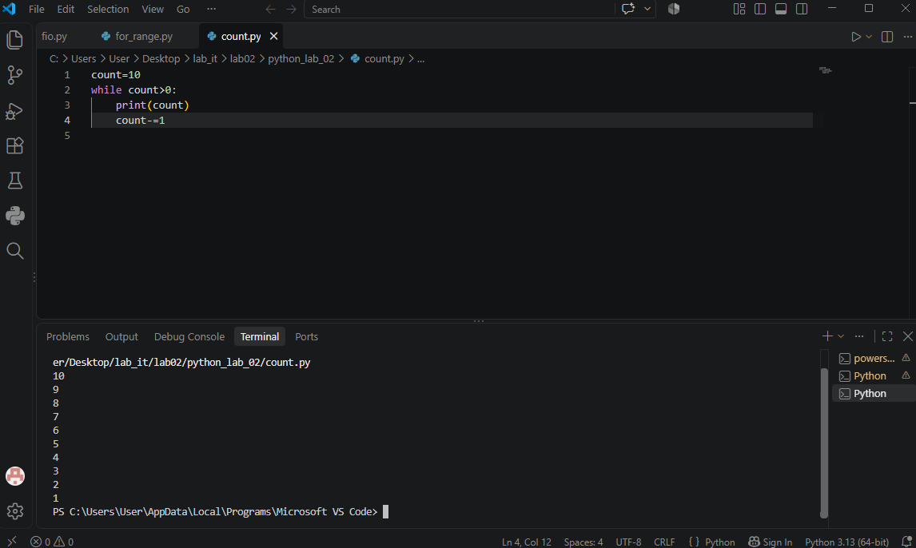
Рисунок 14: Цикл while

Задание 11: Стандартная библиотека на примере math
Импортировали модуль math. Задали radius = 6. Вычислили длину окружности: 2 * math.pi * radius ≈ 37.699, площадь круга: math.pi * radius ** 2 ≈ 113.097. Через math.sqrt(49) получили 7.0.
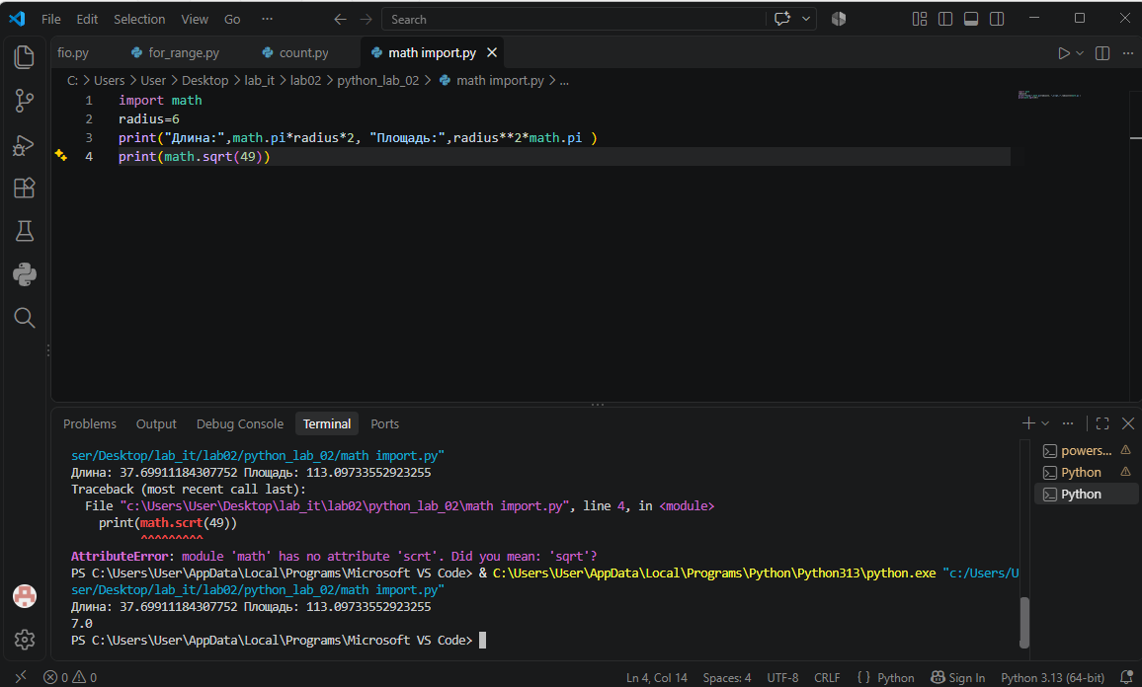
Рисунок 15: площадь и длина окружности
Задание 12: Работа с условными конструкциями
Написали программу, запрашивающую целое число. Через if-elif-else определяли: положительное, отрицательное или равно нулю. Дополнительно добавили проверку чётности через %. Проверили на трёх значениях: 14 (положительное, чётное), -15 (отрицательное, нечётное), 0 (ноль, чётное).
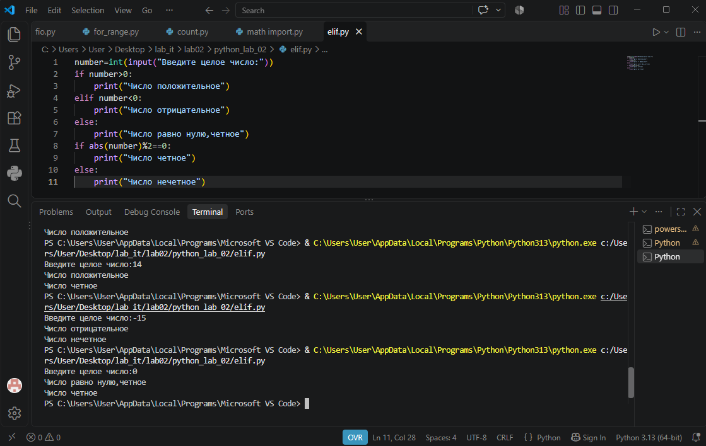
Рисунок 16: Проверка знака и четности
Задание 13: Логические операторы
Создали переменные age и has_access. Доступ разрешается, если age >= 18 and has_access == да. Проверили комбинации: (18, да) → доступ разрешён; (17, да) → доступ запрещён; (19, нет) → доступ запрещён. Оператор and используется потому, что оба условия должны выполняться одновременно — недостаточно быть совершеннолетним без допуска или иметь допуск, не будучи совершеннолетним.
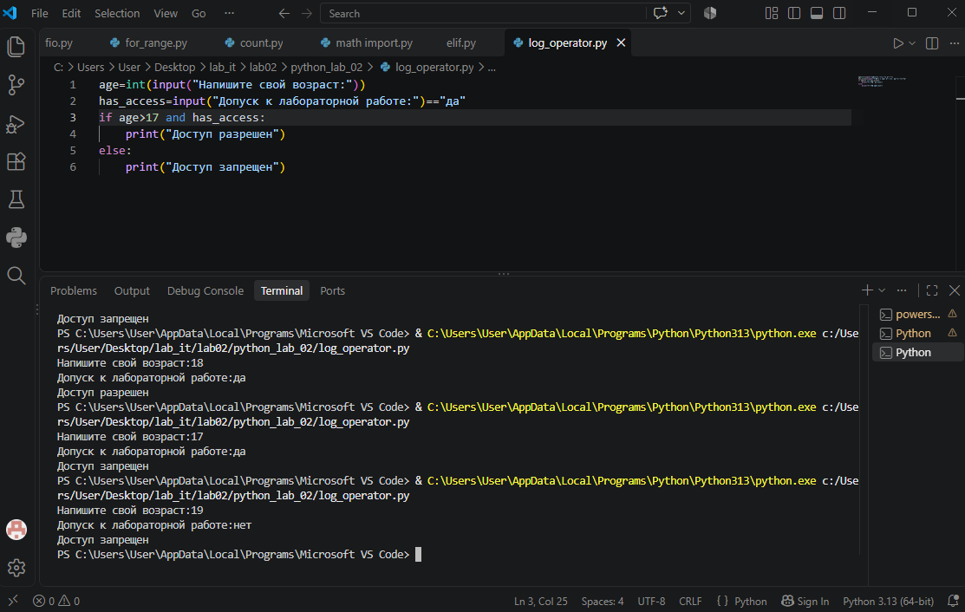
Рисунок 17: Логические операции
Задание 14: Самостоятельная работа
Написали программу анализа измерений: запрашиваем количество измерений n (тип int), затем в цикле for вводим n значений, преобразуя каждое в float. Сумма накапливается в переменной a. После цикла выводим сумму и среднее арифметическое (a / n). Проверили: при n = 5 и значениях 3, 4 , 5, 6 ,7 сумма = 25.0, среднее =5.
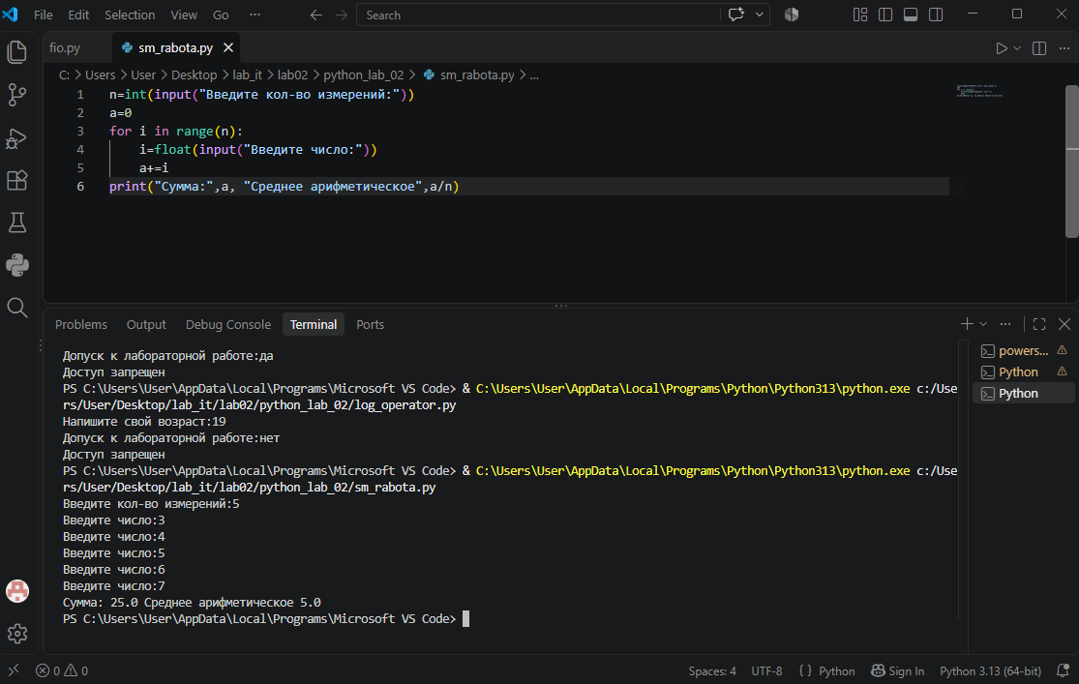
Рисунок 18: Cамостоятельная работа
Вывод:
В ходе выполнения лабораторной работы мы изучили основы программирования на языке Python. Мы установили и настроили среду разработки VS Code с расширением Python, научились создавать и запускать программы как через редактор, так и через командную строку. Мы освоили работу с переменными и основными типами данных: int, float, str, bool. Научились использовать функцию input() для ввода данных пользователем и преобразовывать типы с помощью int(), float(), bool(). Разобрали арифметические операции, включая различие между обычным (/) и целочисленным (//) делением. Мы изучили управляющие конструкции: условные операторы if-elif-else, логические операторы and, or, not, а также циклы for с функцией range() и цикл while. Научились использовать модуль math для математических вычислений. В самостоятельной работе мы применили полученные знания на практике — написали программу для анализа измерений, которая запрашивает данные пользователя, накапливает сумму в цикле и вычисляет среднее арифметическое. В результате мы закрепили базовые навыки программирования на Python, которые станут основой для дальнейшего изучения более сложных тем.

